### 中期报告

姓名：刘淑瑜 学号：2019611101 班级：131270

### 考核目的

* 理解感知器的基本原理
* 提高基础编程能力

### 实训内容

例子：用感知器实现or函数

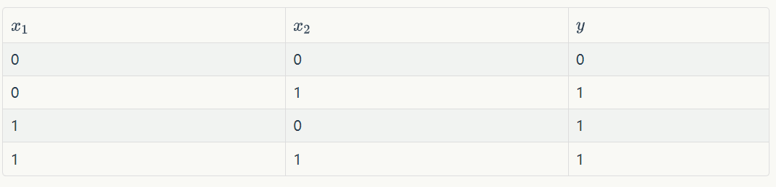

### 感知器原理

### 代码方法和步骤

### 不同迭代次数，不同初始化权重对结果的影响（可以曲线表示）